Liebe Bürgerinnen, liebe Bürger,

es ist schon eine gute Tradition geworden, Ihnen zum Jahreswechsel die aktuelle Ausgabe der CDU-Dorfzeitung zu überreichen. Wir informieren Sie hiermit über aktuelle politische Themen.

CDU/FDP-Bundesregierung mit toller Erfolgsbilanz
- Starker Einsatz von Frau Merkel zur Stabilisierung des Euro
- Arbeitslosigkeit deutlich unter 3 Mio
- Über 430.000 offene Stellen in Deutschland
- Das Nettoeinkommen ist seit 2009 stärker gestiegen als die Preise
- Erfolgsbilanz der letzten Jahre: Wahlergebnis 41,5 % für CDU/CSU

Beispiele erfolgreicher CDU-Projekte in Recklinghausen
- Einhaltung des Haushaltsicherungsplanes trotz schwieriger Rahmenbedingungen
- Geschäftsaufnahme der Gesellschaft „Stadtwerke Recklinghausen“
- Rechtskräftiger Flächennutzungsplan
- RE-leuchtet mit über 100.000 Besuchern
- Müllgebühren auf fast gleichem Niveau wie 2002
- Eröffnung der Kreisverkehre Hertener Straße und Oerweg/ Ölpfad
- Erweiterung des Kindergartens in Speckhorn um eine U3-Gruppe
- Entwicklung der Sondergebiete „REWE-Kramer“ und „Raiffeisenmarkt“

CDU-Projekte in 2014
- Neugestaltung des Platzes vor Sankt Peter an der Joh.-Jansen-Straße
- Bau neuer Stadthäuser auf dem Saalbaugelände
- Baubeginn des Paulusangers
- Beginn der Vertriebsaktivitäten der Stadtwerke Recklinghausen
- Weitere Haushaltssanierungen durch Abbau der Kassenkredite
- Bau eines neuen Kindergartens auf der Hillerheide

Liebe Bockholter, liebe Speckhorner,

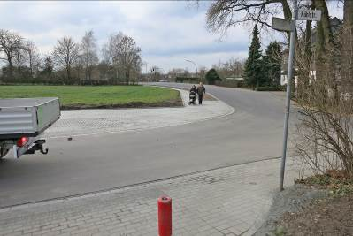
auch in unseren Stadtteilen hat sich viel getan. Der Straßenausbau der Reiffstraße ist komplett abgeschlossen. Auch das letzte Teilstück des Schlagheckeweges ist im Sommer fertig geworden. Außerdem ist der erste Bauabschnitt der Flutstraße vor wenigen Tagen beendet worden. Besonders stolz sind wir auf die vollständige Fertigstellung der Schulwegsicherung. Jetzt gibt es einen durchgängigen Fußweg rund ums Dorf.

Besonders für den Bereich Bockholt hat sich die von uns initiierte Diskussion um den Fluglärm positiv auf das Flugverhalten ausgewirkt. Unser Ziel ist es, eine weitere Lärmreduzierung zu erreichen. Wir bleiben deswegen am Ball.

Eine starke Erfolgsbilanz der CDU die uns motiviert, uns auch weiterhin aktiv und sachbezogen für unsere Stadtteile einzusetzen. Dazu brauchen wir Ihre Unterstützung und Ihre Hilfe. Wenn Sie Lust haben bei uns mitzumachen, werden Sie Mitglied oder sprechen Sie uns an.

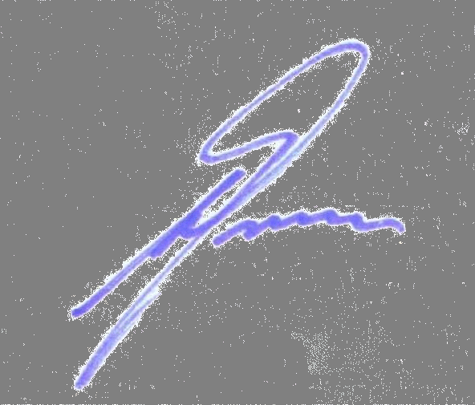

Ihre CDU Speckhorn/Bockholt wünscht Ihnen ein frohes und gesegnetes Weihnachtsfest im Kreise Ihrer Familien, alles Gute und vor allem Gesundheit für das neue Jahr.

Thomas Bernemann, Vorsitzender Norbert Greve, stellv. Vorsitzender

Jahresrückblick

einige Aktivitäten des CDU-Ortsverbandes Speckhorn/Bockholt

März 2013

Zum 25-sten Mal haben wir uns an der Frühjahrsputzaktion beteiligt.

Juni 2013
Dämmerschoppen in der Gaststätte Sonderkamp mit Diskussion über das Haushaltsanierungskonzept und über die Stadtwerke Recklinghausen.

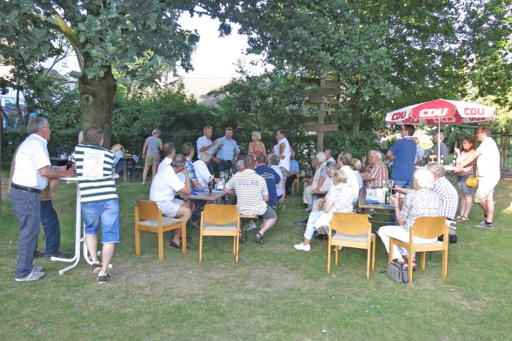
Juli 2013

Dämmerschoppen auf der Gemeindewiese. Kämmerer Christoph Tesche berichtete über aktuelle Projekte in Recklinghausen und die Entwicklungsperspektiven der Stadtwerke Recklinghausen.

August und September 2013

Mehrere Infoveranstaltungen in Speckhorn, Bockholt und RE-Nord zur Bundestagswahl.

Dezember 2013
Zum 12-ten Mal waren wir auf dem Weihnachtsmarkt vertreten. Es wurde mit vielen Helfern ein Reinerlös von ca. 1.000,- € erarbeitet. Wie auch in den vergangenen Jahren wird dieser Betrag komplett gespendet. Über die Spendenempfänger werden wir Sie zeitnah informieren.

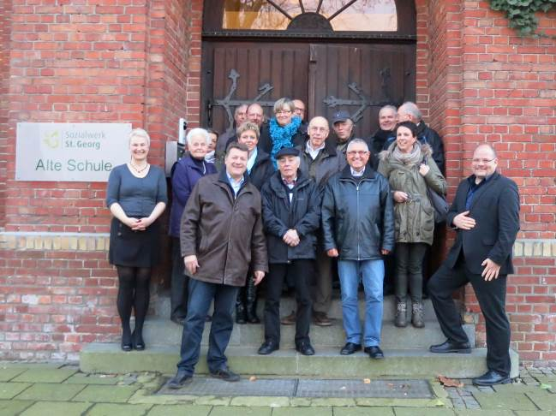
Dezember 2013
Besuch der alten Schule Bockholt mit Besichtigung der Bildungseinrichtung des Sozialwerks St. Georg. In den neu gestalteten ehemaligen Klassenräumen werden jetzt Seminare abgehalten. Übernachtungsmöglichkeiten sind im alten Hotelbereich vorhanden. Im Januar 2014 erfolgt die offizielle Eröffnung dieser Einrichtung.

Ausblick 2014

Straßenausbau
Im Januar wird eine Infoveranstaltung zum weiteren Ausbau der Flut-/ Gersdorffstraße durchgeführt. Baubeginn Mai 2014. Im Herbst soll auch der restliche Teil der Gersdorffstaße eine neue Fahrbahndecke erhalten. Zusätzlich planen wir eine Sanierung des ersten Teilstückes der Speckhorner Straße.

Frühjahrsputz 2014
Im März findet wieder der Frühjahrsputz statt, um unsere Ortsteile sauber zu halten. Wer mitmachen möchte, meldet sich bitte bei Norbert Greve, Tel.-Nr.: -27771. Wir freuen uns über jeden zusätzlichen Helfer.

„CDU vor Ort“
Im Sommer nächsten Jahres wollen wir wieder einen Bereich in Speckhorn / Bockholt verschönern. Über Vorschläge von Ihnen freuen wir uns.

Impressum dieser Ausgabe:  Norbert Greve und Thomas Bernemann |  | Anschrift für Fragen, Kritik und Anregungen:  Thomas Bernemann, Kühlstr. 7, 45659 RE, Telefon 02361/23625
 | Dorfzeitung der CDU |  | Speckhorn/  Bockholt

12. Ausgabe
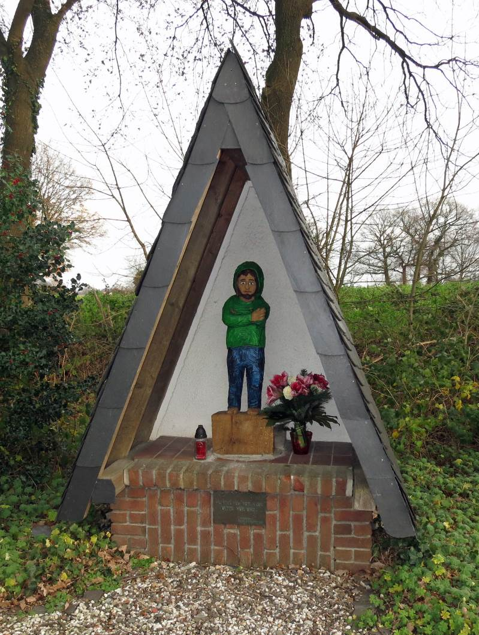

Die CDU wünscht Ihnen ein
gesegnetes und friedliches Weihnachtsfest
und alles Gute für 2014.

